Мастер-класс «Применение современных геодезических приборов»
Сегодня геоинформационные технологии стали неотъемлемой частью нашей жизни, любой современный человек пользуется навигационными сервисами, приложениями для мониторинга общественного транспорта и многими другими сервисами, связанными с картами. Эти технологии используются в совершенно различных сферах, начиная от реагирования при чрезвычайных ситуациях и заканчивая маркетингом. Обучающиеся смогут реализовывать командные проекты в сфере исследования окружающего мира, начать использовать в повседневной жизни навигационные сервисы, электронные карты, собирать данные об объектах на местности, создавать 3D-объекты местности и многое другое.
Форма проведения: мастер-класс.
Методическая цель: Демонстрация применения одной из форм эффективного профессионального обучения - мастер-класс, для проведения открытого внеурочного мероприятия.
Цель мероприятия: Создание условий для совершенствования профессиональной подготовки учащихся, осознания важности изучаемой дисциплины.
Задачи:
Образовательные:
- сформировать представление об этапах и методах геодезических работ;
- способствовать обеспечению профессиональной подготовки специалистов на уровне, соответствующем федеральным государственным стандартам.
Развивающие:
- создать условия для раскрытия творческого потенциала;
- продолжать развивать потребность в получении новых знаний для саморазвития и самосовершенствования;
- развивать умение работать в коллективе, находить совместно правильное решение и отстаивать своё мнение.
Воспитательная:
- продолжить воспитание коммуникативной культуры, культуры выступления перед коллективом.
Методы проведения: словесный, наглядный, практический. Междисциплинарные связи: математика, физика, география.
Материальное обеспечение: - Лазерный нивелир Condtrol NEO G220; Лазерный дальномер Сondtrol Vector 60/80; Квадрокоптер JJRC X13; персональный компьютер; проектор.
Подготовительный этап
Решение организационных вопросов, разработка методических и дидактических материалов для проведения мастер-класса.
Ход мастер-класса:
- Организационный момент
Перед началом внеурочного мероприятия преподавателю следует убедиться в готовности участников, исправности аппаратуры.
Вступительная часть:
На экране демонстрируется презентация. Слайд № 1 содержит видеоролик, в котором демонстрируется падение и разрушение зданий.
Учитель задает вопросы аудитории:
1. Как вы думаете, что явилось причиной столь плачевной ситуации?
2. Что необходимо для строительства качественного сооружения, пригодного к долговременной эксплуатации?
Ответ: Важность умения работы с геодезическим оборудованием не нужно недооценивать, так как малейшие ошибки, допущенные на первоначальном этапе стройки, пренебрежение контролем строительных работ и отказ от мониторинга ситуации уже готового объекта ведут к плачевным последствиям, которые, к сожалению, случаются не так редко.
Дорогие друзья, как вы уже успели догадаться, сегодняшнее мероприятие посвящено дисциплине «Основы геодезии», а конкретно применению современных геодезических приборов.
Сегодня мы постараемся с Вами достичь определенных вершин мастерства. Профессиональное мастерство всегда есть плод практического труда, труда осмысленного, наполненного вдумчивыми размышлениями над самыми различными проблемами профессиональной деятельности. Профессиональное мастерство означает умение быстро и качественно решать конкретные задачи. Ведь, все современное оборудование создано преследуя цель экономии времени, средств и ресурсов, как трудовых, так и природных. Хочу вам представить моих сегодняшних помощников, учеников 8 класса, Казеннова Ярослава и Эргашева Шахрухжона, которые вкратце вам расскажут о таких приборах как нивелир и дальномер, покажут вам как с ними работать, а затем, , вы сами попробуете эти приборы в работе.
Слово Шахрухжону: Лазерный нивелир Condtrol NEO G220.
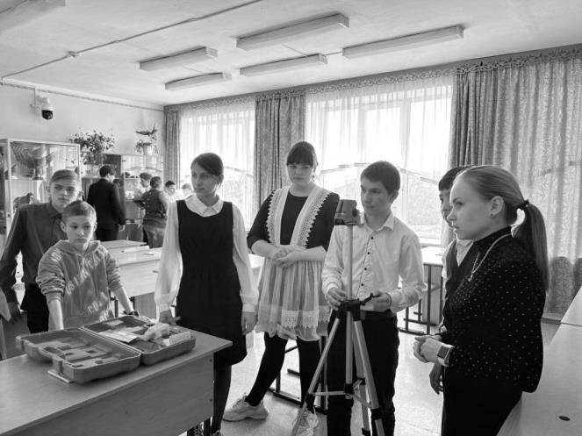
Лазерный нивелир Condtrol NEO G220 set 1-2-137 используется при проведении ремонтных и строительных работ для построения горизонтальной и вертикальной плоскости. Благодаря фирменному демпферу, прибор устойчив к ударам. Лазеры зеленого цвета с длиной волны 532 Нм в 4 раза ярче по сравнению с красными лазерами такой же мощности излучателя, он виден даже при ярком солнечном свете.
Рисунок №1. Работа с нивелиром
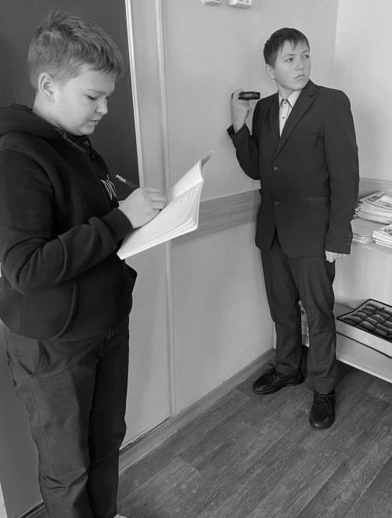
Встроенный компенсатор работает при отклонении до четырех с половиной градусов и выравнивает лазерный луч при наклоне более чем на 5 градусов.
Учитель: А про дальномер и квадрокоптер расскажет Ярослав.
Лазерный дальномер CONDTROL Vector 60/80
Condtrol vector 60 – профессиональный лазерный дальномер с базовым набором функций, предназначенный для измерения расстояния до 60 метров как в помещении, так и на улице. Эргономичный корпус, высокая скорость измерений, дисплей с подсветкой обеспечивают комфортную работу в любых условиях освещенности. Погрешность измерения – всего 1,5 мм.
Рисунок №2. Работа с
дальномером
Квадрокоптер JJRC X13 - это беспилотный летательный аппарат, функционал модели включает полет по заданной траектории, удержание точки высоты, следование за объектом съемки и многое другое. Дроны активно используют в полиции, МЧС, сельском хозяйстве, картографии, медицине. Кроме того, они нашли применение в образовании.
В современных школах активно внедряется интерактивная и роботизированная техника.
Задействовать дрон можно практически на любом уроке и во внеурочной деятельности чтобы разнообразить обучение, пояснить на практике сложные вещи, повысить вовлеченность учеников и качество преподавания.
Слово учителя: Ребята, вы посмотрели на геодезические приборы в действии, а сейчас сами попробуете поработать с нивелиром и дальномером по очереди, наши ребята вам помогут.
Слово учителя: Молодцы! Вы справились с поставленной задачей, и усовершенствовали свои профессиональные знания по такой теме, как «Современные геодезические приборы» не только в теории, но и на практике.
Сегодня вузы предлагают студентам курсы операторов беспилотников как профессию будущего. А среди школьников и студентов проводятся различные соревнования по пилотированию дронов.

Список литературы
- Балагурова, М.И. Интегрированные уроки как способ формирования целостного восприятия мира [текст]/ М.И. Балагурова. – М.: Просвещение, 2006. – 3с.
- Браже, Т.Г. Интеграция предметов в современной школе / Т.Г. Браже // Литература в школе. - 2004. - № 5. - С.

